Заходи з відзначення 100-річчя від дня народженняВ.О.Сухомлинського в Першотравневій ЗОШ І-ІІІ ст.
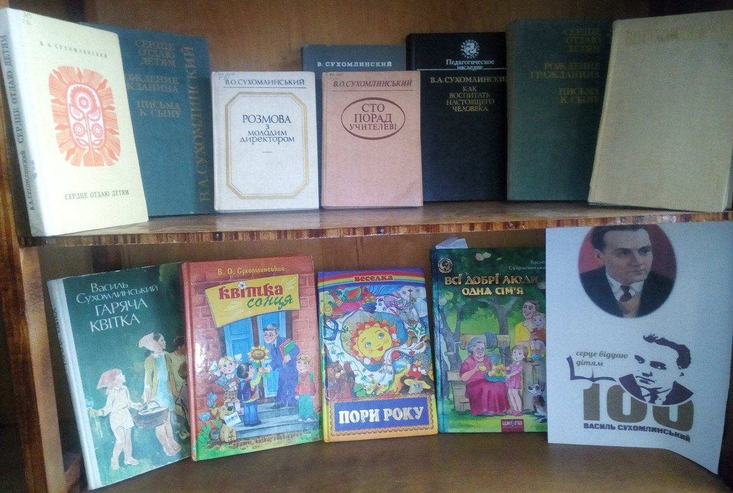

Книжкова виставка до 100-річчя від дня народженняВ.О.Сухомлинського «В. О. Сухомлинський - дітям».
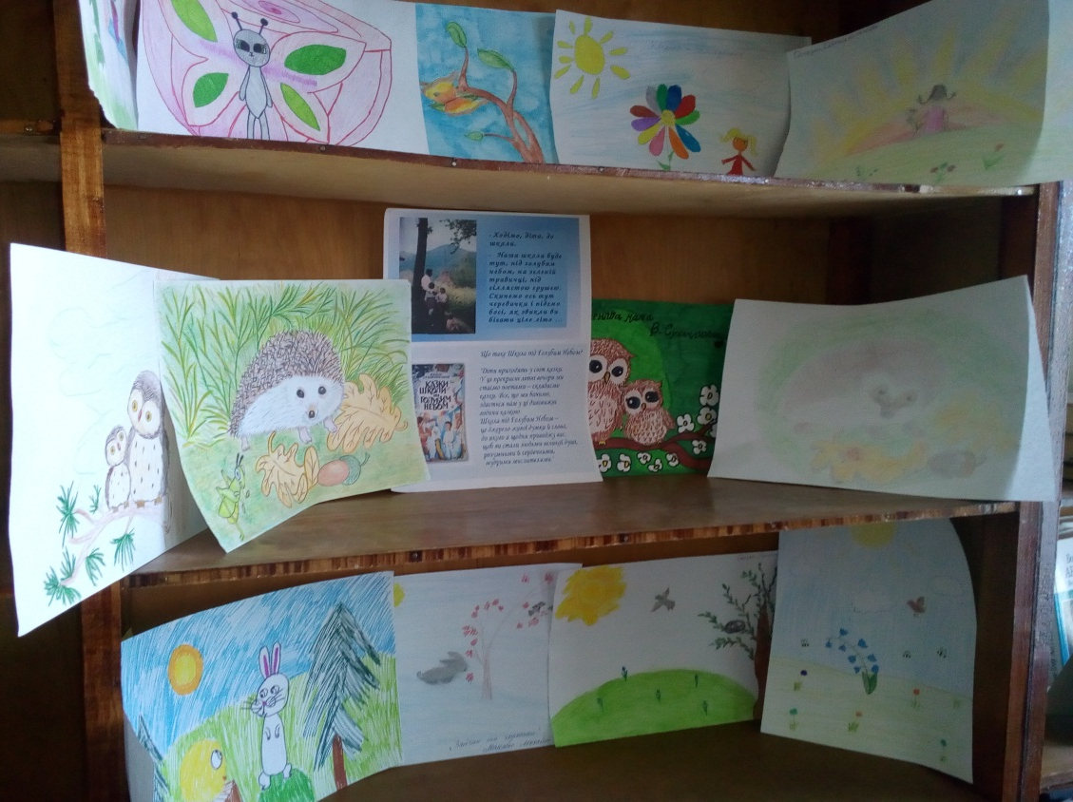

Підбірка дитячих ілюстрацій до казок та оповідань «Малюю улюблену казку»
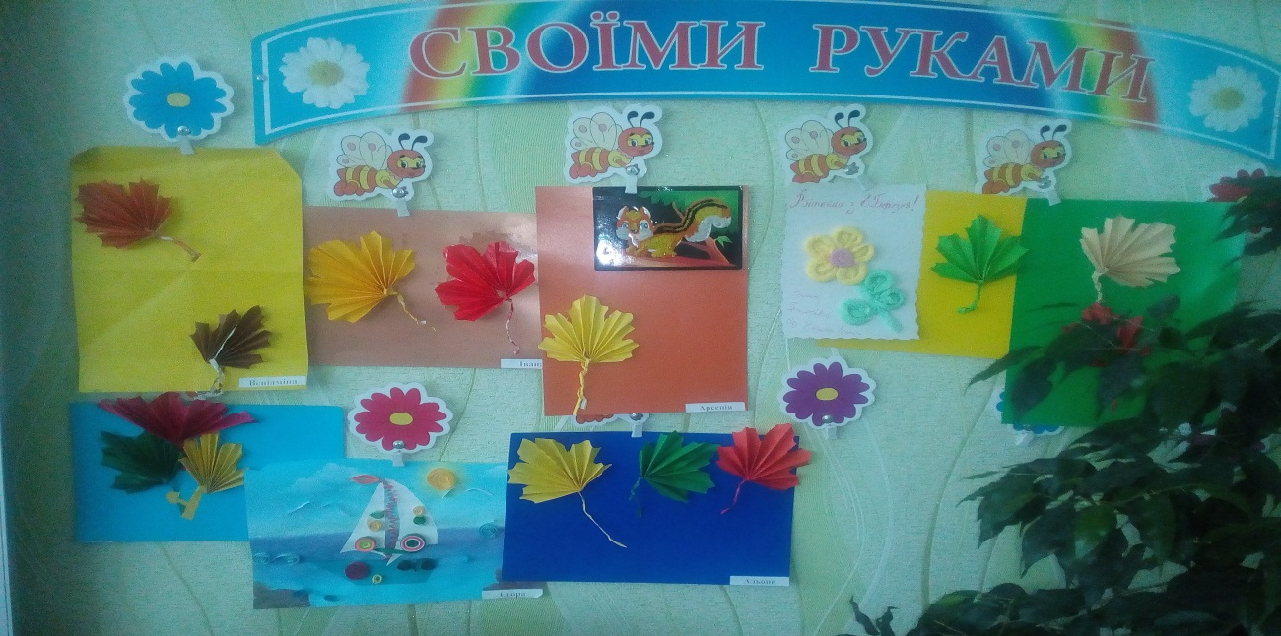
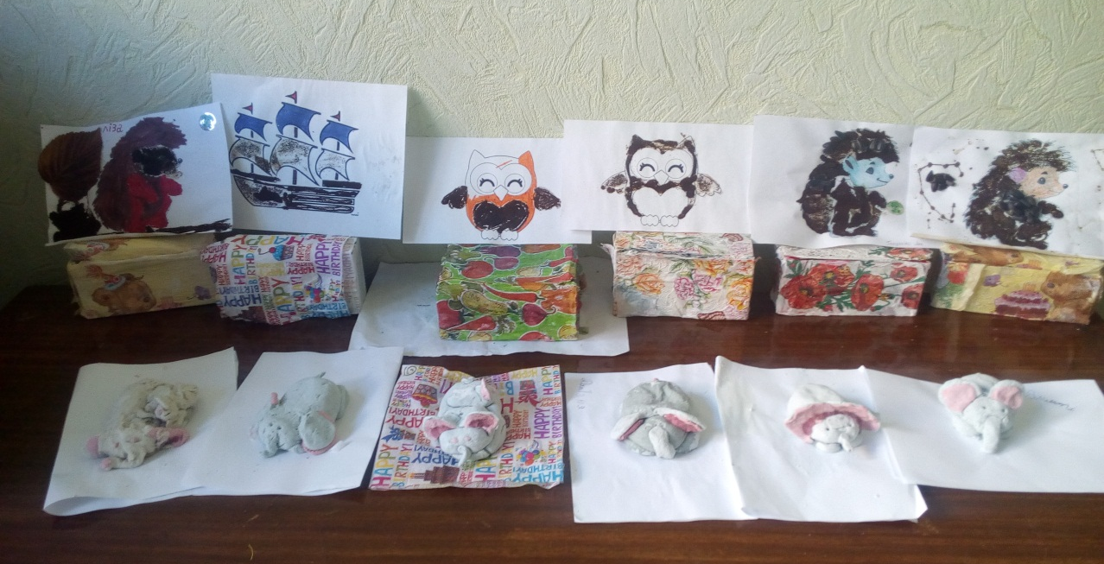

«Я – творча дитина». Шедеври маленьких умільців, зроблені своїми руками
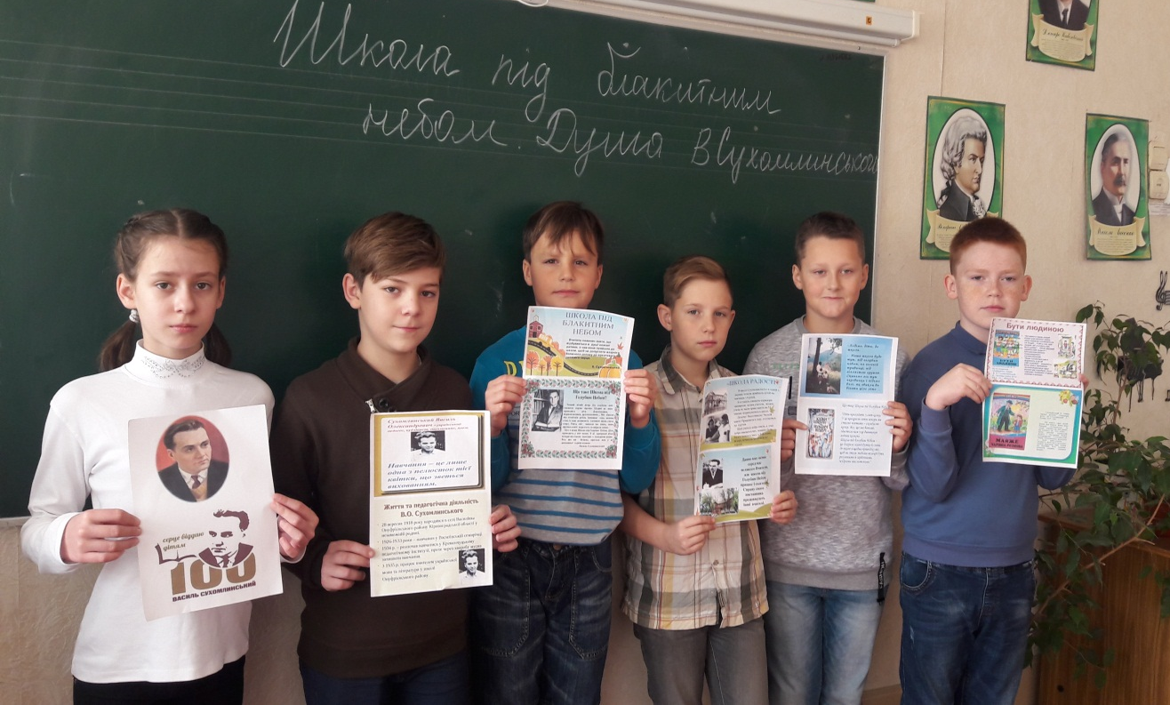Презентація «Школа під Голубим Небом», ознайомлення з оповіданнями та казками про чарівну природу нашої Батьківщини.
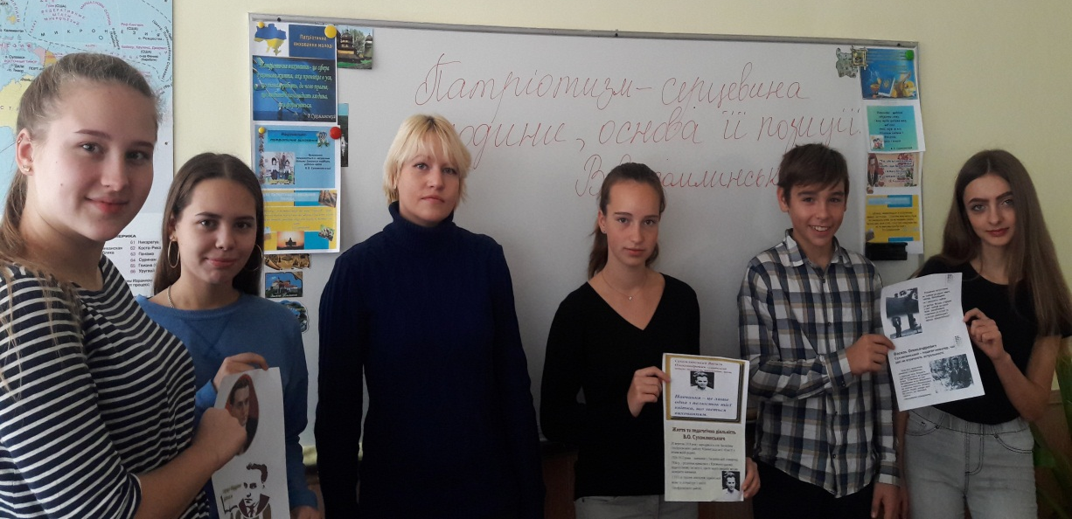
Бесіда з національно-патріотичного виховання «Патріотизм – серцевина людини та овнова її активної позиції». В.Сухомлинський
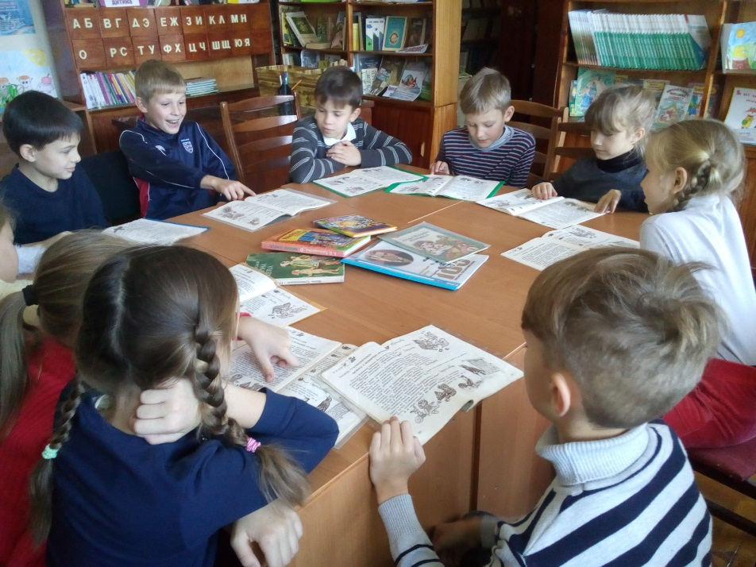
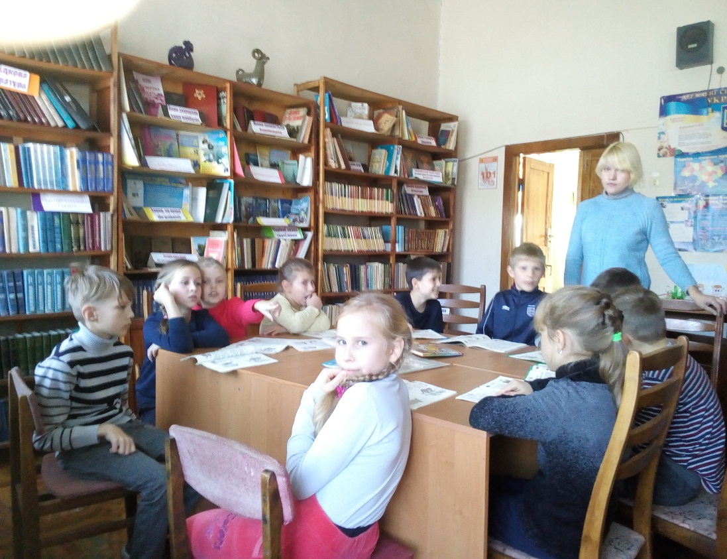

Круглий стіл «Творчість В. О. Сухомлинського – дітям»

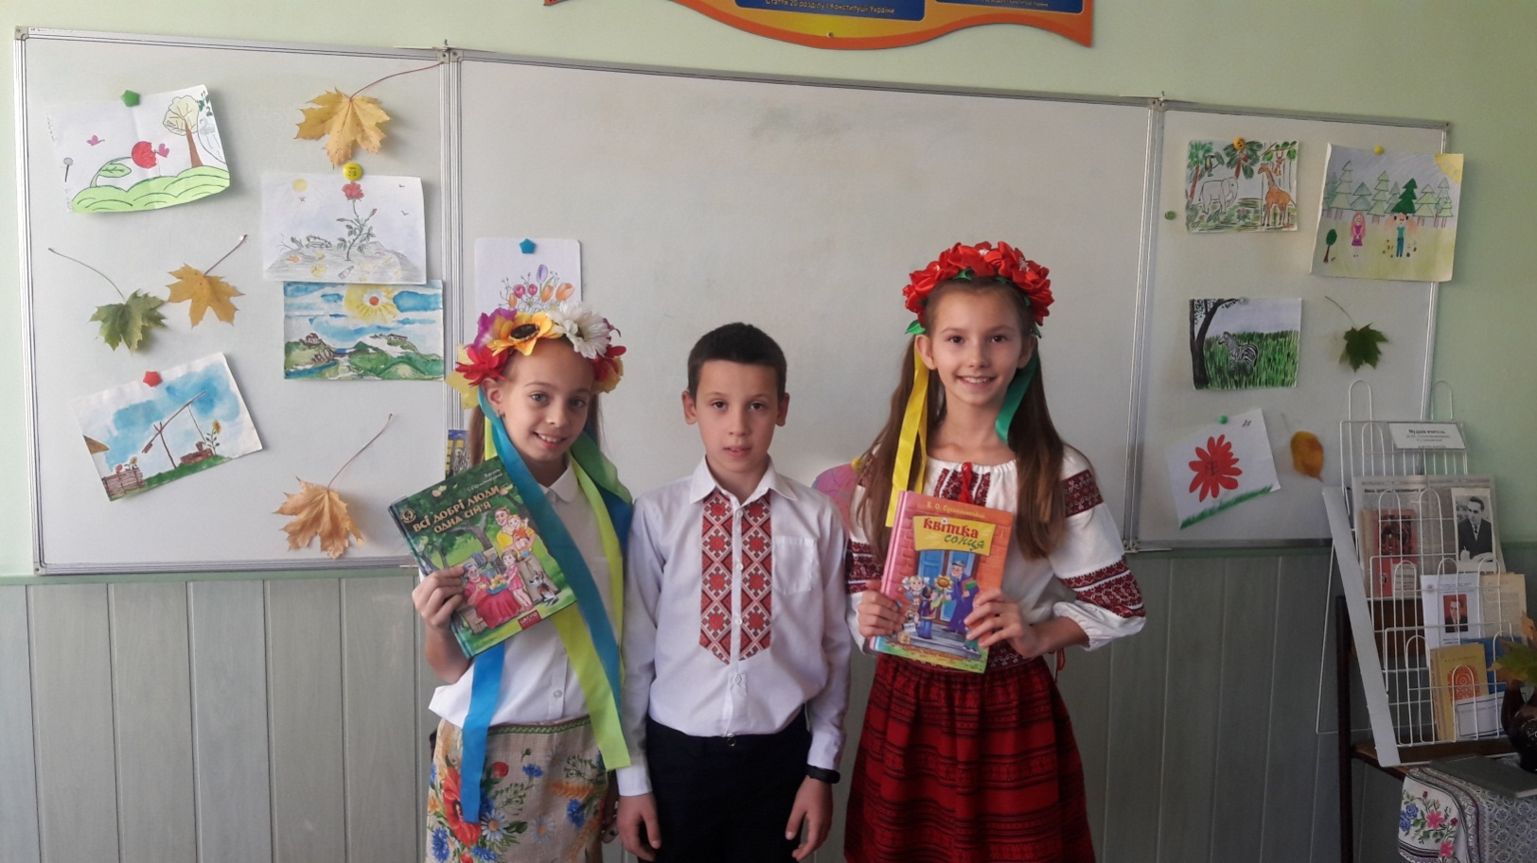Життя генія – це не відрізок часу, а промінь, що відсвічує нам у вічність. У цьому змогли переконатись учні нашої школи.

У бібліотеці представлені: книжкова виставка «Все починається з любові, все починається з добра…», проведено презентацію малюнків дітей початкових класів до творів В. О. Сухомлинського «Малюю улюблену казку».

ЗВІТ
З проведення місячника бібліотек, який присвячено В. О. Сухомлинському з нагоди 100-річчя від дня його народження
Бібліотека КЗ «Першотравневої ЗОШ І-ІІІ ст.»
Зміївської районної ради

Виконала звіт бібліотекар
КЗ «Першотравнева ЗОШ І-ІІІ ст.»
Караван Олеся Едуардівна

